MALLAS CURRICULARES PARA LOS PLANES DE AREAS
AREA: EDUCACIÓN ARTÍSTICA GRADO: 4° AÑO: 2022 PERÍODO: 3
EXPRESIÓN PLÁSTICA
APRENDIZAJES | EVIDENCIAS DE APRENDIZAJE | COMPETENCIA | CONTENIDOS | RECURSOS
Identifica la importancia de la expresión plástica a través del desarrollo de trabajos manuales. | Realiza relleno de formas usando distintos granos como el arroz, las lentejas, el maíz, entre otros.  Modela objetos y formas con plastilina y arcilla.  Elabora títeres usando guantes y/o medias.  Realiza manualidades con materiales plásticos. | Desarrolla habilidades y destrezas motoras a través de la expresión plástica. | Collage  Relleno de formas con granos (lentejas, arroz maíz, fríjol, etc.)  Modelación en plastilina y arcilla utilizando distintas técnicas  Títeres de guantes o medias  Manualidades con materiales plásticos (platos, vasos, botellas, etc.) | Granos (maíz, arroz, lentejas, frijol, etc.)  Plastilina  Arcilla  Guantes o medias  Material plástico (vasos; platos, botellas, etc.)

PLANEACIÓN DE AULA.
Grado: 4° | Área/Asignatura: ARTÍSTICA. |  | Fecha: 18 de Julio -29 de Septiembre 2023.
Docente / C.D.A.: LUDIS CASTRO SORACÁ, RUBIELA SÁNCHEZ MUÑOZ, RAFAEL OTERO HERRERA, ROQUE QUEVEDO MATUTE, JUAN GUZMÁN MADRID.

Sede: CICUCO 2, SAN JAVIER Y MANGUITOS. |  | Periodo Académico: Tercero.
Expresión gráfica.
- Collage
Relleno de formas con granos (lentejas, arroz maíz, fríjol, etc.)

- Modelación en plastilina y arcilla utilizando distintas técnicas

- Títeres de guantes o medias.

Tiempo de Ejecución: 3 Periodo.

IDENTIFICACIÓN APRENDIZAJES
- Objetivos de aprendizajes
* Identifica la importancia de la modelación en arcilla a través del desarrollo de trabajos artísticos contextualizándolos a su vida diaria.
* Elabora composiciones con la técnica del collage para mostrar los problemas que existen en su comunidad.

- Referentes curriculares (EBC, DBA, Matriz de Referencia, Mallas de Aprendizaje)
Mallas de aprendizaje: Realiza actividades que implican el coloreado, recortado, realización de líneas y formas para desarrollar su expresión gráfica.
DBA 7: (Matemáticas) 7. Identifica los movimientos realizados a una figura en el plano respecto a una posición o eje (rotación, traslación y simetría) y las modificaciones que pueden sufrir las formas (ampliación- reducción).

- Evidencias de Aprendizajes / Desempeños Esperados
- Realiza relleno de formas usando distintos granos como el arroz, las lentejas, el maíz, entre otros.
- Modela objetos y formas con plastilina y arcilla.
- Elabora títeres usando guantes y/o medias.

- Recursos y materiales
Granos (maíz, arroz, lentejas, frijol, etc.) pegante, tijeras, cartón, cartulina,
Plastilina, Arcilla, Guantes o medias, Material plástico (vasos; platos, botellas, etc.)

- TEMA: Collage. Relleno de formas con granos (lentejas, arroz maíz, fríjol, etc.) TIEMPO: 3 Semanas.

MOMENTOS DE LA CLASE

- Inicio /exploración de saberes previos
El docente les mostrará a los estudiantes un video que explica que es un collage y cuál es el proceso para hacerlo.
El link del video es el siguiente:
https://www.youtube.com/watch?v=kvoo7u5zaGo&ab_channel=MaestraBel%C3%A9nS%C3%A1nchez
El docente hará las siguientes preguntas.
¿Qué creen que ese un collage?
¿Qué es recortar?
¿Qué materiales que se encuentran a su alrededor pueden emplear para hacer un collage?
¿Conocen o han visto un collage personalmente?

- Contenido / Estructuración

El docente les explica a los estudiantes qué es la imaginación significa la representación de las cosas reales o ideales de una persona que lo representa a través de imágenes creadas en su mente, debido al proceso que admite la manipulación de la información creada desde el interior del organismo para desarrollar una representación mental.

El docente les explica a los estudiantes que la creatividad es la facultad que goza el ser humano para producir nuevas ideas que son interesantes e innovadoras, es decir, la capacidad para examinar y evaluar nuevas ideas, resolviendo dificultades que se aparecen en el transcurso de la vida del ser humano y los desafíos que se manifiestan en lo cotidiano y académico.

El docente les explica a los estudiantes que un collage es la unión de varios elementos que incluye imágenes y materiales que son tomados de otras obras para ser combinados entre sí de la forma que más guste, para transformarse en una nueva composición artística utilizando sólo la imaginación.
El docente les explica a los estudiantes que en un collage se pueden utilizar diferentes materiales, técnicas y elementos para realizar la obra que necesita hacer.
El docente les explica que puede combinar varias técnicas de pintura o de dibujo como grabados, oleo, acuarelas.
El docente les explica que se pueden utilizar distintos materiales como recortes de papel, hojas secas, tela, madera, cartón, semillas, metal, etc.
Texto Complemento escolar 4° Taller de Artes – páginas 41- 42- 43.
El docente les explica a los estudiantes que el collage también sirve para decora sus hogares.

El docente dicta/escribe en el tablero los contenidos para que los estudiantes consignen en sus libretas

- Práctica / Transferencia
El docente entregará a los estudiantes una fotocopia que contiene los materiales que debe usar para elaborar un collage.
El docente dividirá el curso en grupos de a cuatro y elaborará un collage con un tema diferentes con cada grupo de estudiantes.
El docente invita a los estudiantes a realizar collage, induciéndolos a utilizar la creatividad y trabajar con materiales del medio como hojas de plantas, tapas, palitos, revista, hojas de colores, semillas.
El docente mostrará el siguiente video a los estudiantes. Link del video: https://www.youtube.com/watch?v=jWjmVYNPFQo&ab_channel=EducaThyssen

- Descripción de la Evaluación y Valoración / cierre
La evaluación será permanente y se tendrá en cuenta el desempeño de los estudiantes en las actividades realizadas.

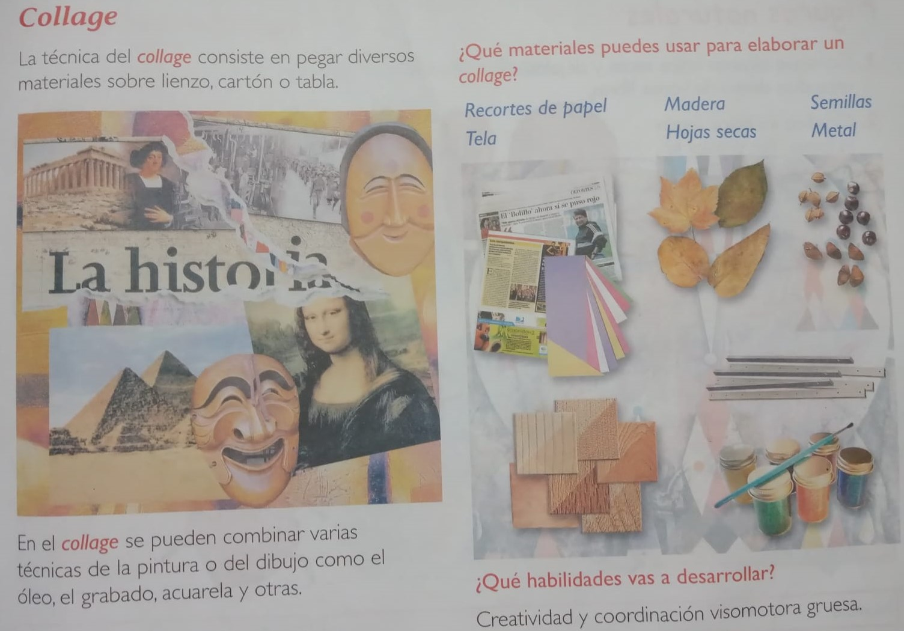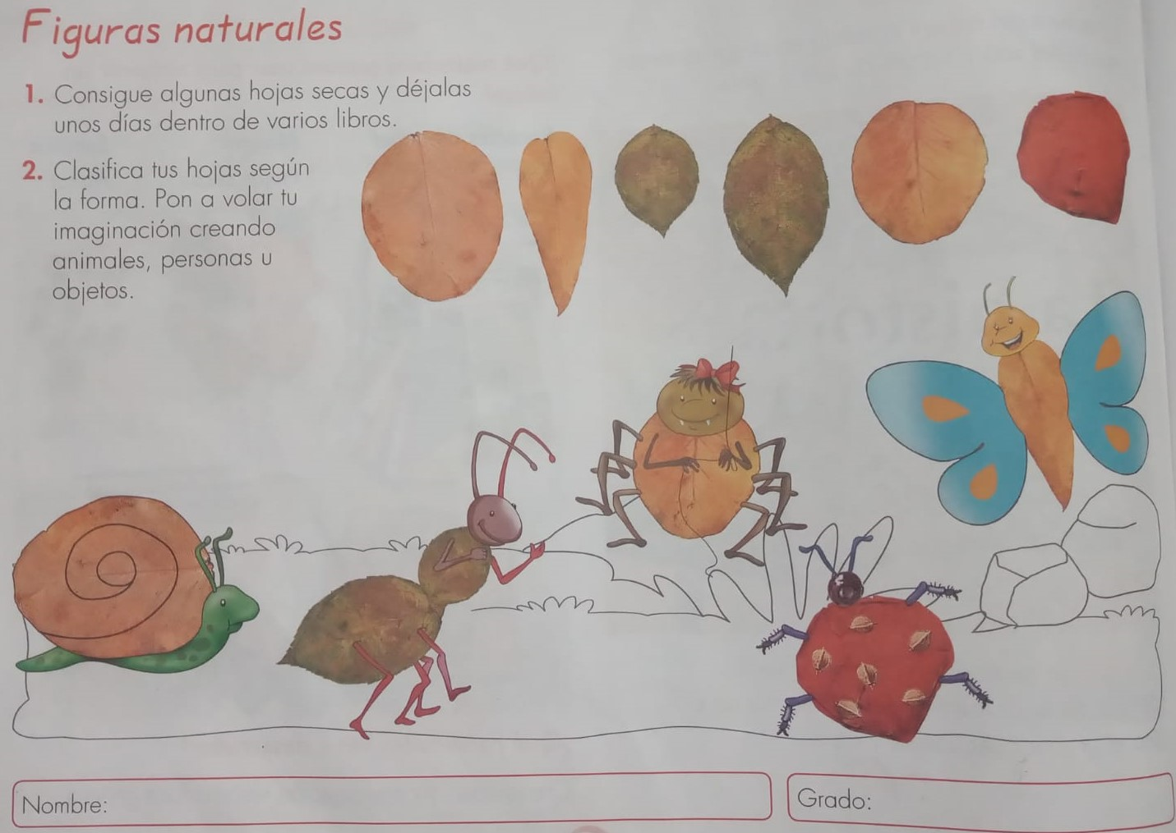
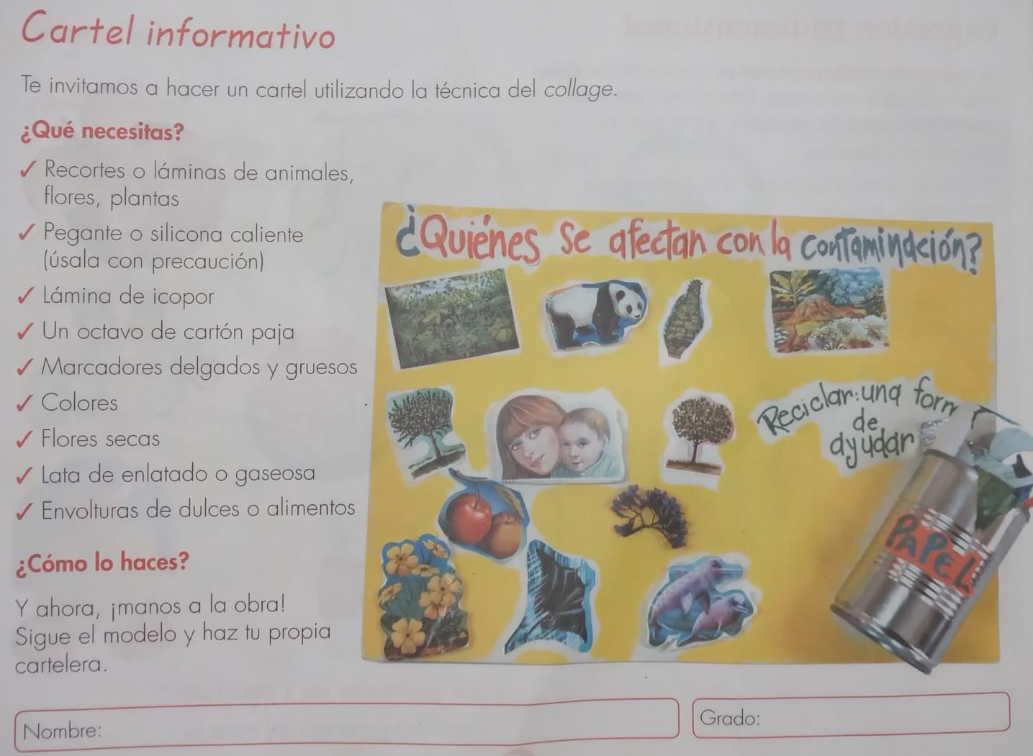
Collage de animales hechos con papel periódico.
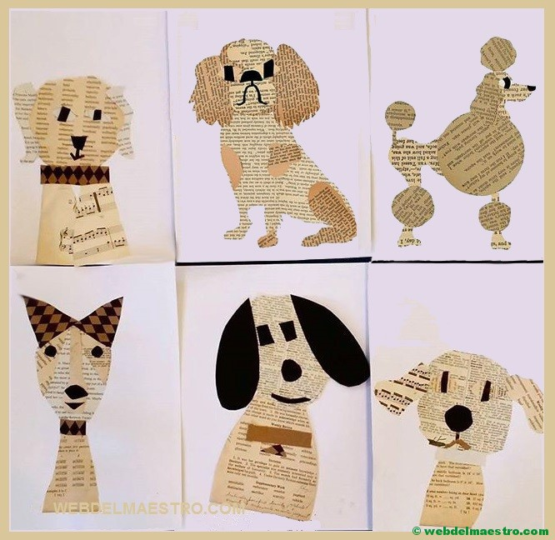
Si se utiliza papel de periódico, los trozos de papel también se adhieren bien a la base.
Las páginas de revistas se pueden cortar y también rasgar. El borde irregular se ve muy bien en el collage de paisajes.
EJEMPLOS DE COLLAGES CON PAPEL RASGADO.
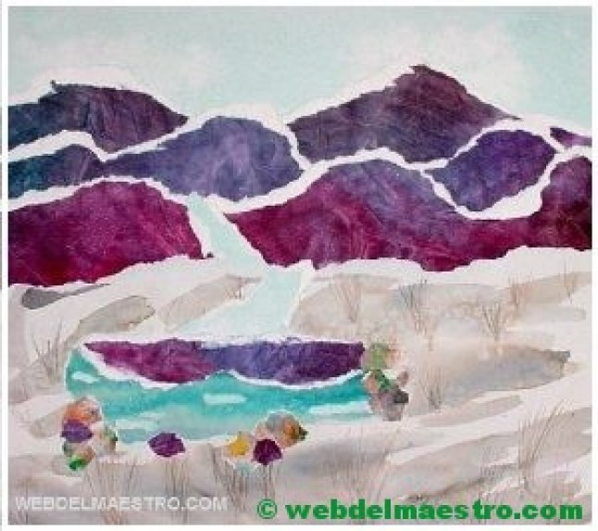

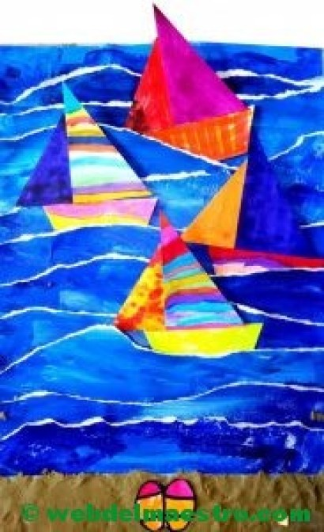

- Objetivos de aprendizajes
* Identifica la importancia de la expresión a través del modelado de arcilla, barro o plastilina utilizando materiales del medio para mostrar imágenes de su medio.
* Elabora imágenes de animales reconocidos de su medio ambiente para mostrar la importancia de ellos.

- Referentes curriculares (EBC, DBA, Matriz de Referencia, Mallas de Aprendizaje)
Mallas de aprendizaje: Realiza actividades que implican el coloreado, recortado, realización de líneas y formas para desarrollar su expresión gráfica.
DBA 6: (Matemáticas) 6. Identifica, describe y representa figuras bidimensionales y tridimensionales, y establece relaciones entre ellas.

- Evidencias de Aprendizajes / Desempeños Esperados
Modela objetos y formas con plastilina y arcilla.

- Recursos y materiales
Plastilina, arcilla, palillos, tablas, cartón, palillos, elementos del medio.

TEMA: Modelación en plastilina y arcilla utilizando distintas técnicas. TIEMPO: 4 Semanas

MOMENTOS DE LA CLASE

- Inicio /exploración de saberes previos
El docente les hará las siguientes preguntas.
¿Qué es modelar en barro?
¿Conocen la arcilla o el barro?
¿Qué elementos conocen que son hechos en barro?
¿En sus casas hay objetos hechos de barro?
¿Alguna vez han trabajado con barro, arcilla o plastilina?

- Contenido / Estructuración
El docente les explica a los estudiantes que el trabajo en arcilla o barro nos permite realizar y modelar con las manos diferentes técnicas y figuras además es una forma de arte. Que con la creatividad podemos hacer diferentes elementos, manualidades.
El docente muestra a los estudiantes un video donde explica cómo se aplica la técnica del modelado en arcilla, el link es el siguiente.
https://www.youtube.com/watch?v=NYSQlx9_LDY&ab_channel=AidaV
El docente expresa a sus estudiantes que puede hacer modelado en arcilla en alto relieve. El link es el siguiente.
https://www.youtube.com/watch?v=hWgh2ov_cvc&list=TLPQMjYwNzIwMjPLv34dVkntpA&index=2&ab_channel=CrisArt
El docente prosigue diciendo que también se puede modelar con plastilina y el trabajo en plastilina la técnica es igual al de la arcilla o barro.
Se mostrará a los estudiantes diferentes videos donde se trabajarán las figuras de animales puede ser en barro o plastilina.

Link: como se modela una jirafa.
https://www.youtube.com/watch?v=acumCImyo1s&ab_channel=DibujosEnAcci%C3%B3n

Link: como se modela una rana.
https://www.youtube.com/watch?v=BH3pOA777J4&ab_channel=DibujosEnAcci%C3%B3n

Link: como se modela un pez.
https://www.youtube.com/watch?v=ai9o6Se2QEA&ab_channel=DibujosEnAcci%C3%B3n
Link: como se modela un caracol.
https://www.youtube.com/watch?v=fLY_5o-ltIY&ab_channel=DibujosEnAcci%C3%B3n

Link: como se modela un dinosaurio.
https://www.youtube.com/watch?v=Yy0qVmvEdb0&ab_channel=DibujosEnAcci%C3%B3n
Link: como se modela un pingüino
https://www.youtube.com/watch?v=zr4HfDbWB0Q&ab_channel=DibujosEnAcci%C3%B3n

El docente dicta/escribe en el tablero los contenidos para que los estudiantes consignen en sus libretas

- Práctica / Transferencia
El docente entregará a los estudiantes fotocopias que contienen ejercicios con técnicas de modelado.
Texto complemento escolar taller de artes 4°páginas 43-44

El docente invita a los estudiantes a realizar modelados libres con las técnicas que ellos deseen puede ser con barro, plastilina o con otros materiales que sirven para modelar.
Se invita a los estudiantes que lleven barro, plastilina, tabla, cartón, induciéndolos a usar la creatividad y trabajar con materiales del medio como hojas de plantas, tapas, palitos.

- Descripción de la Evaluación y Valoración / cierre
La evaluación será permanente y se tendrá en cuenta el desempeño de los estudiantes en las actividades realizadas.
Se entrega a los estudiantes una fotocopia que contienen mandalas con imágenes de figuras redondas para que los estudiantes coloren con los colores frios y cálidos.

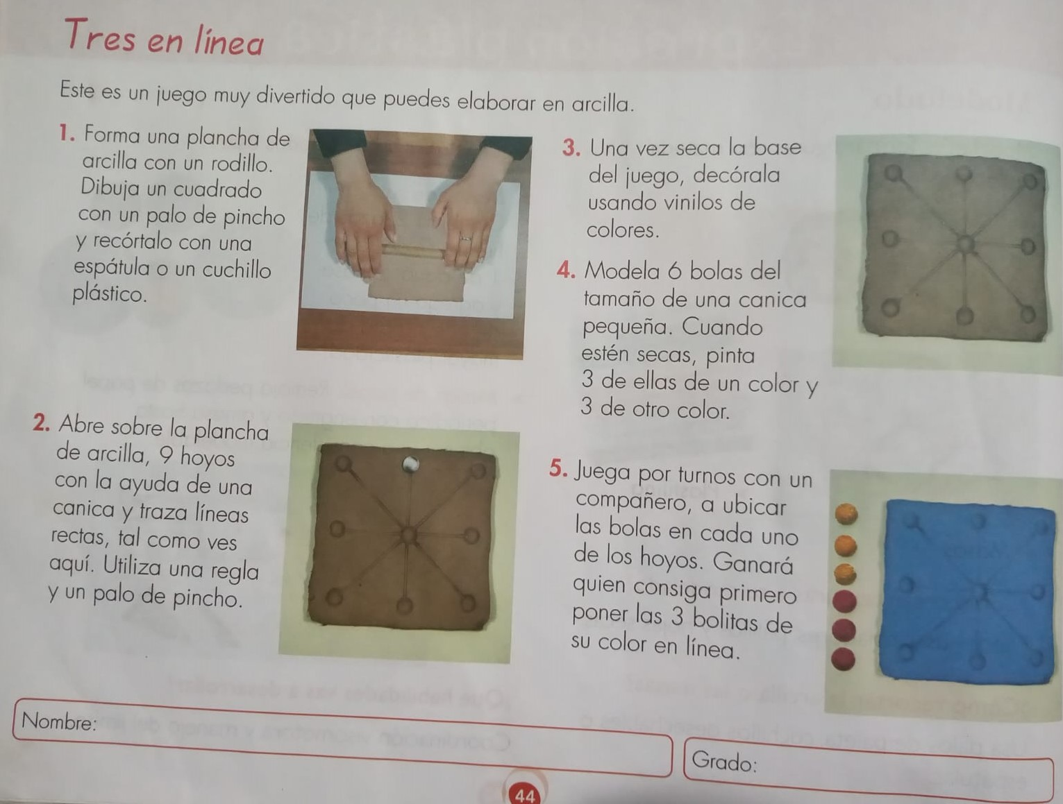
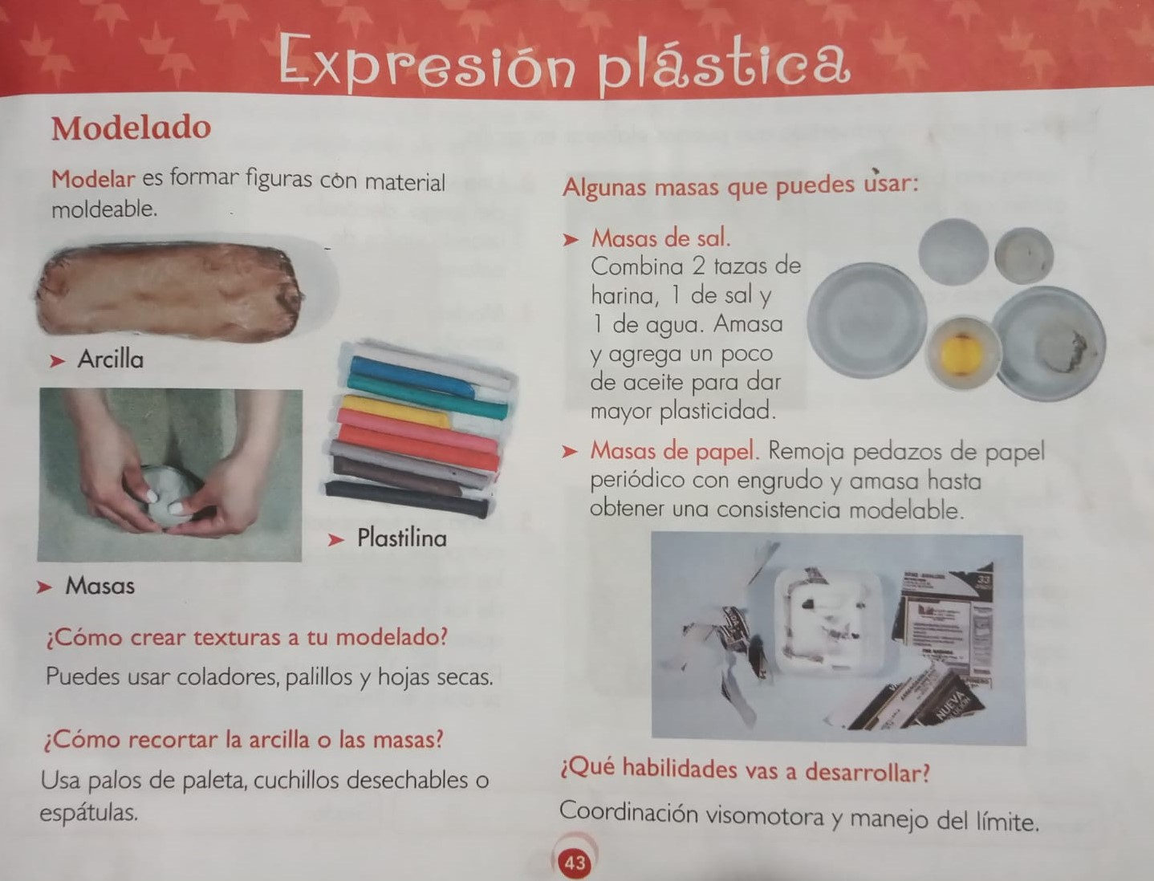

TEMA: TÍTERES DE GUANTES O MEDIAS. TIEMPO 4 Semanas.

MOMENTOS DE LA CLASE

- Inicio /exploración de saberes previos
El docente les hará las siguientes preguntas.
¿Qué son los títeres?
¿Conocen algún títere?
¿Dónde han visto títeres?
¿En sus casas hay algún títere?
¿Alguna vez ha hecho algún títere?

- Contenido / Estructuración
El docente les explica a los estudiantes que Un títere es un muñeco que se mueve mediante hilos u otro procedimiento. Puede estar fabricado con trapo, madera o cualquier otro material y permite representar obras de teatro, en general dirigidas al público infantil.
Más concretamente podemos establecer que existen tres grandes tipos de títeres:
Títere de guante. Como su propio nombre indica, es aquel que tiene forma de guante por lo que el artista que trabaja con él inserta su mano en este para luego moverlo a su antojo. No obstante, existe una variación y es aquel conjunto de títeres que se insertan en los dedos.
Títere de hilos, que se mueve a través de unos hilos que tiene enganchados y en cuyo final se encuentran las manos del titiritero que es el que los moverá.
Títere de peana. Se dan en llamar así porque tiene un soporte de madera y también una varilla que son los elementos que permiten trabajar con él al tiempo que sostenerlo.
Las sombras y las siluetas, sean articuladas o no, también son conocidas como tipos de títeres.
La persona que maneja un títere se conoce como titiritero. Se trata de un verdadero arte que requiere de mucha práctica para el dominio perfecto del muñeco.
Del link:
https://definicion.de/titere/

El docente muestra a los estudiantes un video donde explica cómo se aplica la técnica del modelado en arcilla, el link es el siguiente.
https://www.youtube.com/watch?v=NYSQlx9_LDY&ab_channel=AidaV
El docente expresa a sus estudiantes que puede hacer modelado en arcilla en alto relieve. El link es el siguiente.
https://www.youtube.com/watch?v=hWgh2ov_cvc&list=TLPQMjYwNzIwMjPLv34dVkntpA&index=2&ab_channel=CrisArt
El docente prosigue diciendo que también se puede modelar con plastilina y el trabajo en plastilina la técnica es igual al de la arcilla o barro.
Se mostrará a los estudiantes diferentes videos donde se trabajarán las figuras de animales puede ser en barro o plastilina.

Link: como se modela una jirafa.

Link: como se modela un pingüino
https://www.youtube.com/watch?v=zr4HfDbWB0Q&ab_channel=DibujosEnAcci%C3%B3n

El docente dicta/escribe en el tablero los contenidos para que los estudiantes consignen en sus libretas

- Práctica / Transferencia
El docente muestra a los estudiantes un video donde explica cómo se hace un títere con media para que los estudiantes aprendan a hacerlos, el link es el siguiente.
https://www.youtube.com/watch?v=RlTiqC5DVZc&ab_channel=Jopabaa

El docente muestra a los estudiantes un video donde explica cómo se hace un títere con media para que los estudiantes aprendan a hacerlos, el link es el siguiente: https://www.youtube.com/watch?v=XTtlCRRaTdg&ab_channel=ManualidadesParaTodos

El docente invita a los estudiantes a realizar modelados libres con las técnicas que ellos deseen puede ser con barro, plastilina o con otros materiales que sirven para modelar.
Se invita a los estudiantes que lleven medias, guantes, cartón, lana tijeras, pegante, induciéndolos a usar la creatividad y trabajar con materiales del medio como hojas de plantas, tapas, palitos.

- Descripción de la Evaluación y Valoración / cierre
La evaluación será permanente y se tendrá en cuenta el desempeño de los estudiantes en las actividades realizadas.
Se entrega a los estudiantes una fotocopia que contienen mandalas con imágenes de figuras redondas para que los estudiantes coloren con los colores frios y cálidos.

- Objetivos de aprendizajes
* Reconoce la importancia de la expresión teatral a través de títeres y montar obras teatrales.
* Elabora títeres con medias para realizar obras de teatro con temas de su entorno.

- Referentes curriculares (EBC, DBA, Matriz de Referencia, Mallas de Aprendizaje)
Mallas de aprendizaje: Realiza actividades que implican el coloreado, recortado, realización de líneas y formas para desarrollar su expresión gráfica.
DBA 6: (Matemáticas). 6.Identifica, describe y representa figuras bidimensionales y tridimensionales, y establece relaciones entre ellas.

- Evidencias de Aprendizajes / Desempeños Esperados
Elabora títeres usando guantes y/o medias.

- Recursos y materiales
Guantes o medias, palillos, tablas, cartón, palillos, lana, pegante, silicona, tijeras, cinta pegante, elementos del medio.

